*Как перевозить детей возрастом от 7 до 11 лет?*

Согласно изменением ПДД РФ, на основании Постановления Правительства РФ №761, в пункт 29.9, также внесены изменения связанные с перевозкой детей возрастом от 7 до 11 лет.Вот цитата из новых правил дорожного движения:

***Перевозка детей в возрасте от 7 до 11 лет (включительно) в легковом автомобиле и кабине грузового автомобиля, конструкцией которых предусмотрены ремни безопасности либо ремни безопасности и детская удерживающая система ISOFIX, должна осуществляться с использованием*** [***детских удерживающих систем***](http://www.1gai.ru/autonews/514185-gibdd-samye-bezopasnye-detskie-avtokresla.html)***(устройств), соответствующих весу и росту ребенка, или с использованием ремней безопасности, а на переднем сиденье легкового автомобиля - только с использованием детских удерживающих систем (устройств), соответствующих весу и росту ребенка.***

 Установка в легковом автомобиле и кабине грузового автомобиля детских удерживающих систем (устройств) и размещение в них детей должны осуществляться в соответствии с руководством по эксплуатации указанных систем (устройств).

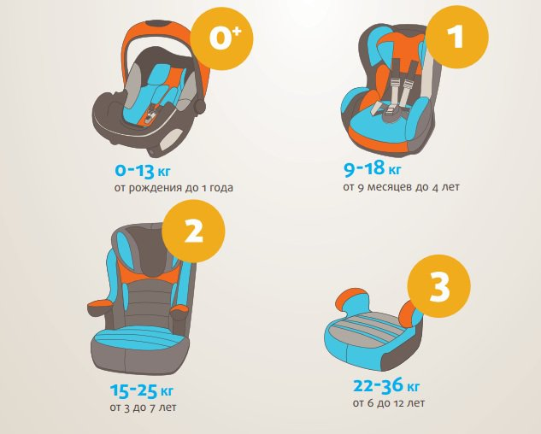Запрещается перевозить детей в возрасте младше 12 лет на заднем сиденье мотоцикла.  
 Помните, что если закон разрешает перевозить детей возрастом от 7 до 11 лет без кресла, это еще не означает, что для вашего ребенка это наиболее безопасный способ перевозки. Главное это рост и вес.Поэтому советуем всем водителям учитывать это при решении вопроса о перевозки детей на заднем сиденье.Например, если ваш ребенок не достаточно рослый, то если он пристегнут ремнем безопасности на заднем сиденье, существует риск, что во время ДТП поясная лямка ремня сместится на живот, что может привести к тяжелой травме органов брюшной полости, что естественно опасно для жизни ребенка.